**Les voyagistes pénalisés par la crise et le printemps arabe**

Par ***Christophe Palierse*** | 23/09 | 06:00  
**Les exemples de TUI et de FRAM illustrent la crise du voyage de masse.**

**Les offres positionnées sur le haut de gamme résistent le mieux.**

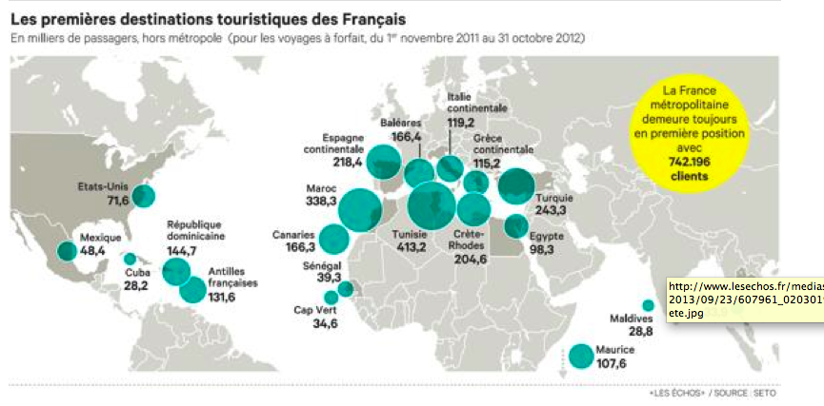

*« Veuillez garder vos ceintures attachées »* : la formule reste de circonstance pour les professionnels du tourisme et des voyages alors que s'ouvre demain à Paris pour quatre jours leur grand Salon, IFTM Top Resa. En cette fin de saison d'été, qui correspond en général au terme de leur année commerciale, le secteur demeure en effet affecté par l'impact conjugué de la crise économique et des tensions dans le monde arabo-musulman. Au-delà d'une baisse d'activité persistante dans bien des cas, de nouvelles mesures de restructuration ont été annoncées, notamment par TUI France, le numéro un des tour-opérateurs (Nouvelles Frontières, Marmara, Aventuria, Passions des Iles), et l'incertitude demeure quant au devenir de certaines entreprises, dont FRAM.

Au dire de son nouveau président du directoire, Thierry Miremont, qui vient d'annoncer un plan de relance (« Les Echos » du 18 septembre), le voyagiste généraliste et moyen de gamme est d'ailleurs toujours victime de cet environnement défavorable. FRAM affiche ainsi, à fin juillet, une baisse de 10 % de son [chiffre d'affaires](http://www.lesechos.fr/finance-marches/vernimmen/definition_chiffre-d-affaires.html#xtor=SEC-3168) à date. De même, TUI France reconnaît que son activité de voyagiste généraliste (le « mainstream » dans le jargon interne) *« reste pénalisée par la conjoncture économique française et le contexte géopolitique en Egypte, Tunisie et Turquie »*.

Comme toujours, les tendances divergent selon les destinations puisque le succès de la rive nord de la Méditerranée - l'Espagne et ses îles, la Sardaigne ou la Crète, notamment - tranche avec la désaffection de l'Egypte et de la Tunisie. Et il reste à voir les conséquences qu'aura sur le Kenya l'attaque terroriste de samedi. Autres exemples : les Etats-Unis, l'Asie et l'Europe du Nord - sauf chez Vacances Transat - ont séduit en matière de circuits ou de voyages à la carte.

D'une manière générale, les opérateurs positionnés en tant que « spécialistes » font d'ailleurs plutôt bonne figure. TUI France assure ainsi que le repositionnement de Nouvelles Frontières s'est traduit par *« une croissance à deux chiffres »* cet été. Pour sa part, le groupe Voyageurs du Monde, le [chef de file](http://www.lesechos.fr/finance-marches/vernimmen/definition_chef-de-file.html#xtor=SEC-3168) tricolore dans le voyage sur mesure et le voyage aventure, *« a globalement résisté »* en 2013 avec une augmentation, à date, de son chiffre d'affaires de *« 2 à 5 % »*, selon son [PDG](http://www.lesechos.fr/finance-marches/vernimmen/definition_president-directeur-general.html#xtor=SEC-3168), Jean-François Rial. Ce dernier pointe toutefois une exception : la marque Nomade Aventure, qui connaît un fléchissement de 5 %. Ce recul est symptomatique de la crise de la consommation en France. *« Nomade souffre parce que sa clientèle est celle qui souffre le plus de la crise. De la clientèle du groupe Voyageurs du Monde, c'est celle qui relève le plus de la classe moyenne »*, explique en effet Jean-François Rial.

Cette solidité du haut de gamme et du luxe est confirmée par d'autres acteurs comme le Club Méditerranée ou Kuoni France. Ce dernier enregistre ainsi une croissance de 6 % au titre de son offre Emotions (6.000 euros le panier moyen), sachant que le chiffre d'affaires annuel du groupe devrait reculer de 10 % cette année, selon son PDG, Emmanuel Foiry. Sans pour autant minorer le contexte ambiant, il tient toutefois à rappeler que *« 2013 est une année de transition »* pour Kuoni France, cédé à son management par sa maison mère suisse. En outre, la société a eu *« un souci »* avec son informatique.

Sans surprise, cette crise de la consommation est également tangible du côté des distributeurs, y compris les agences de voyages en ligne. *« L'année 2013 est beaucoup, beaucoup plus difficile que 2009, à laquelle on peut la comparer à bien des égards »*, observe ainsi le patron Europe d'Ebookers, Guillaume Cussac, avant d'évoquer *« un ralentissement au troisième trimestre »*. La croissance d'Ebookers sur le marché français est ainsi tombée à 3 % sur les dernières semaines, à comparer à près de 10 % au début de l'année. Ce phénomène s'explique notamment par la chute des ventes de forfaits des tour-opérateurs ou des « paquets » avion + hôtel réalisés par les internautes. A contrario, la vente des nuitées hôtelières explose. « *Les gens ne renoncent pas à partir. Ils optent pour des petits séjours proches de chez eux »*, analysent Guillaume Cussac.

Ce dernier reconnaît aussi que *« l'effet d'aubaine »* s'est estompé en matière de revente de forfaits des TO. Car ces derniers ont réduit drastiquement leurs engagements aériens et hôteliers pour éviter le déstockage à coups de promotions et gagner en rentabilité.

**Christophe Palierse**